■ 応募用フォーマット① ： 応募者情報

氏名（必須）
ふりがな（必須）
性別
生年月日
メールアドレス（必須）
郵便番号（必須）
住所（必須）
電話番号（必須）
旅行期間（必須） | 年 月 日 ～ 年 月 日
応募に関する注意事項

1. 著作権について
（1） 応募作品の著作権は、応募者に帰属しますが、応募作品が本募集の趣旨に沿って協議会のWEB
サイトやその他の媒体に掲載される場合には、許諾いただくことを前提にご応募をお願いします。
（２） 応募作品は必ずご自身のご経験をベースにした未発表のものに限ります。また、他のメディアやコ
ンテストに同一作品を投稿しないものとします。

2. 個人情報の取り扱いについて
（1） 提供された個人情報は、本キャンペーンの運営および連絡にのみ使用されます。
（２） 個人情報は、適切な管理のもと第三者に提供されることはありません。ただし、法律に基づき
開示が求められた場合を除きます。

3. 禁止事項について
（１） 公序良俗に反する内容や猥褻な内容、他者の権利を侵害する内容、誹謗中傷、差別的な表現を含む
作品は応募しないでください。
（2） 虚偽または誤解を招く情報を含む作品、商業的宣伝または広告を目的とした内容、他者の著作物を
無断で使用するなど著作権を侵害する内容、他者の個人情報やプライバシーを不当に侵害する内容、
及び法律や規制に違反する内容は応募しないでください。

4. その他の注意事項
（1） 応募作品の内容に関するお問い合わせにはお答えいたしかねます。
（2） 応募作品は返却いたしません。
（３） 応募条件を満たしていない作品や、禁止事項に該当する作品は無効とし、審査対象外とします。

■ 応募用フォーマット② ： 「エッセイ・レポート」応募作品詳細

1．旅行期間（2024年8月1日～2025年7月31日の期間中に旅行すること）
（例：２０２４年10月１５日～10月30日）

2．旅行先（礼文町、対馬市、五島市、与那国町のいずれか）
（例：対馬市）

３．画像枚数（1点以上～最大２0点まで） ： 点
４．画像ファイル転送サービスを利用した場合の画像格納先のURL
https://
５．タイトル
（例：対馬市での国境を超えた文化交流）

６．本文（1,000字～4,000字：原稿用紙10枚程度）
以下、枠外にエッセイ・レポートを記載してください。
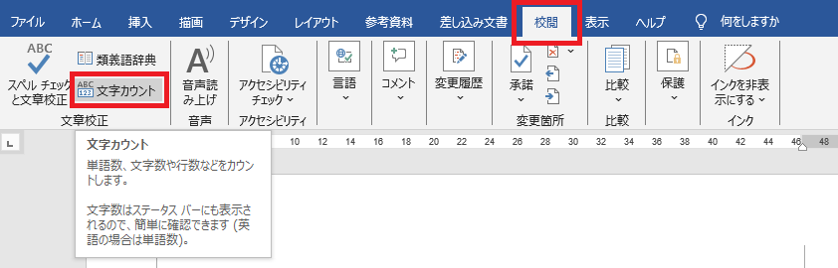
※文字数は、カウントする部分を選択した状態で上部のタブにある「校閲」＞「文字カウント」から
確認できます。

■エッセイ・レポート（下記に文章を入力してください。1,000文字～4,000文字。）

